DECLARAÇÃO DE RESPONSABILIDADE

Eu, Laís Vargas Botelho, declaro ser autora do artigo “Monitoria acadêmica e formação profissional em saúde: uma revisão sistemática” e ter contribuído na sua elaboração com as seguintes atividades: revisão sistemática, redação e revisão final do manuscrito.

Declaro que se trata de manuscrito original e que esta versão, integral ou parcial, não foi publicada ou está sendo considerada para publicação em outro periódico, seja no formato impresso ou eletrônico.

Macaé, 09 de março de 2018

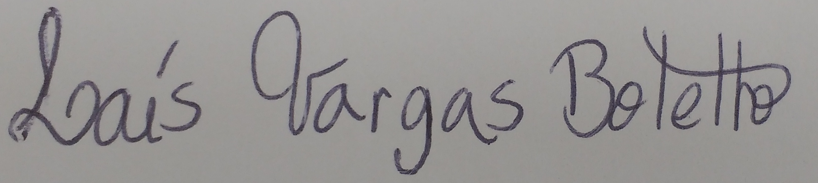
Laís Vargas Botelho

